ADOTEC | MÓDULO | ELECTRICIDAD BÁSICA | PROFESOR  ALUMNO  PRÁCTICA N°____  PPT  N° 2  OTRO
 | UNIDAD III | FUNDAMENTOS
 | GUÍA DE TRABAJO N°2 | Dispositivos eléctricos
NOMBRE |  |  | FECHA | CURSO

- OBJETIVO:
Conocer las características principales de algunos dispositivos eléctricos importantes.
- LUGAR:
Sala de clases.
- RECURSOS:
Guía de trabajo N° 2.

ACTIVIDADES:
I Responda las siguientes preguntas.
- ¿Nombre 5 aplicaciones en las cuales el magnetismo es necesario?

- ¿Cuál es la característica del campo magnético que es importante en el electroimán?

- Nombre dos ventajas del electroimán sobre el imán permanente para atraer objetos ferromagnéticos.

- Señale ejemplos de materiales ferromagnéticos que estén atraídos por un imán o por un electroimán.

- ¿Puede explicar por qué un electroimán en forma de "U" es más eficiente que un electroimán con núcleo recto en forma de barra?

- ¿De qué está constituido un electroimán?

- ¿De qué depende la intensidad de la fuerza de un electroimán?

- El electroimán ¿Sólo atrae materiales ferromagnéticos?

- Si un electroimán atrae el polo norte de un imán permanente a uno de sus polos como lo indica la figura y se invierte el sentido de la corriente que circula en el electroimán ¿Qué cambio se observa en la fuerza entre ambos?

N
S
N
S
- ¿Cuál es la similitud entre un electroimán y un relé?

- ¿Cuál es la principal utilización del relé?

- ¿Por qué un relé se considera un dispositivo electromecánico?

- ¿Qué elemento se agrega al electroimán para oponerse a la fuerza magnética sobre el núcleo o el contacto del interruptor?

- ¿Cuántos terminales eléctricos tiene un electroimán? ¿Cuántos tiene un relé? Describe cada uno.

B
A
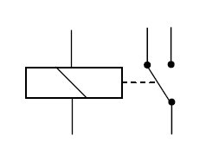
- ¿Cuál de estos dos símbolos representa un relé?

- ¿Cuántos terminales eléctricos tiene un disyuntor?

- ¿Es un parlante un dispositivo electromecánico?

- ¿Cuál de las siguientes alternativas es correcta?
Un transformador, transforma:
  - Energía eléctrica en energía mecánica.
  - Energía eléctrica en energía acústica.
  - Energía mecánica en energía eléctrica.
  - Energía eléctrica en energía eléctrica.

- Examine las siguientes alternativas y determina cuál o cuáles de ellas son verdaderas.
Se emplea un transformador para:
  - Aumentar la tensión de una fuente de poder.
  - Disminuir la corriente eléctrica en un circuito.
  - Disminuir la tensión de una fuente de poder.
  - Aumentar la corriente eléctrica en un circuito.

- ¿Por qué un transformador no puede funcionar con corriente continua?

- ¿De qué depende que un transformador suba o baje el voltaje de una fuente de poder?

- ¿Por qué es importante el núcleo en un transformador? ¿Qué forma es la más adecuada?

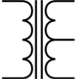
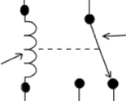
- ¿Cuál de estos símbolos es el de un transformador?

- (B)

- ¿Se puede utilizar un transformador que eleva la tensión en un circuito para bajar la tensión en otro circuito?

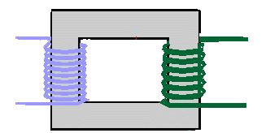
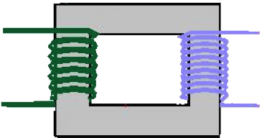
- Un transformador cuya bobina secundaria tiene más espiras que la bobina primaria, entrega tensión más alta a la salida que a la entrada. ¿La intensidad de corriente que entrega este transformador al circuito que alimenta, es mayor o menor que la que recibe en su entrada? ¿A qué gran principio de la electricidad se debe este comportamiento?

- ¿Cuál de las siguientes alternativas es correcta?
El propósito del alternador es:
  - Transformar corriente continua en corriente alterna.
  - Transformar energía química en energía eléctrica.
  - Transformar la energía mecánica en corriente eléctrica alterna.
  - Transformar corriente eléctrica alterna en energía mecánica.

- Nombre tres dispositivos que funcionan con el principio del alternador

- ¿Con qué principio funciona el alternador?

- Examine las siguientes alternativas y determina cuál o cuáles de ellas son verdaderas.
En una bobina, un campo magnético variable produce:
  - Una diferencia de potencial.
  - Una corriente eléctrica.
  - Un movimiento mecánico.
  - Una fuerza electromotriz.

- Complete la siguiente descripción de un alternador con palabras de la siguiente lista:
Estator-circuito de diodo–resistencia–batería–rotor-circuito regulador-escobillas de carbonos- amperímetro-colector- motor.
El _______ gira alrededor de su eje empujado por energía mecánica e induce la corriente eléctrica en las bobinas del _________. El ___________ es fijo y en sus bobinas circula la corriente inducida por el campo magnético del __________ y sirve para cargar la _________. El _______de__________ permite transformar la corriente alterna inducida en corriente continua. El _________ _________ regula el voltaje del alternador para no sobrecargar la ____________. El ___________ y las _________de______________ transmiten la corriente eléctrica del circuito regulador al ______ en movimiento.

- ¿Por qué un alternador de un automóvil necesita un rotor con una bobina electromagnética y no un imán permanente?

- ¿Cuáles son las fallas más comunes del alternador? Explique por qué se producen estas fallas.

- Para un motor eléctrico ¿Cuál es la regla que permite determinar el sentido de la fuerza que ejerce el campo magnético del estator sobre la bobina del rotor?

- Según esta regla ¿Qué efecto produce un campo magnético sobre una espira cuadrada?

- Considerando que el rotor del motor eléctrico gira ¿Cómo se realiza la alimentación eléctrica de la bobina del rotor?

- ¿Puede explicar por qué no funciona un motor eléctrico si circula una corriente continua en la bobina del rotor? ¿Cómo se consigue invertir el sentido de la corriente en la bobina?

- ¿Qué ocurre si se activa el motor eléctrico con corriente eléctrica sin que el motor tenga la posibilidad de girar?

